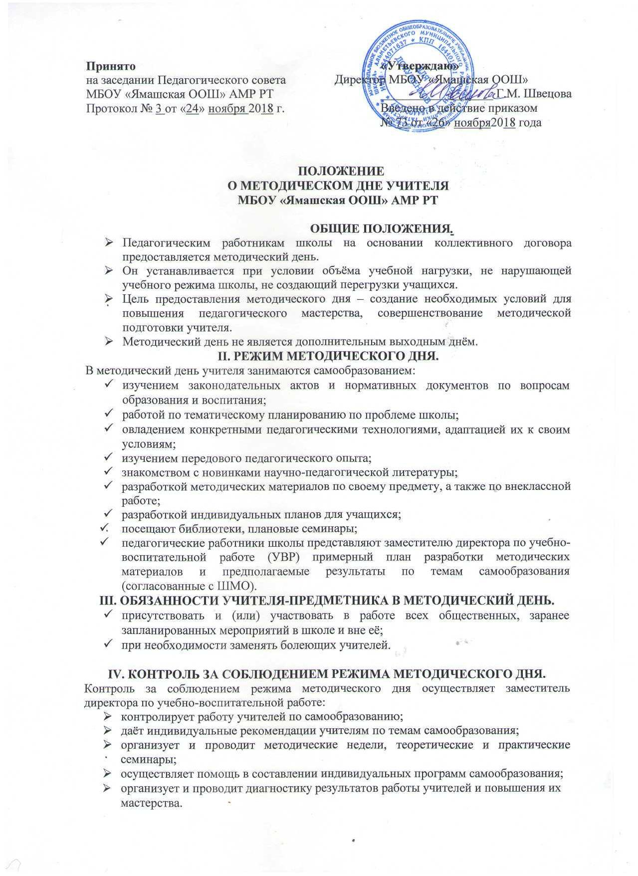

Принято  на заседании Педагогического совета МБОУ «Ямашская ООШ» АМР РТ  Протокол № 3 от «24» ноября 2018 г. | «Утверждаю»  Директор МБОУ «Ямашская ООШ»  __________________ Г.М. Швецова  Введено в действие приказом  № 73 от «26» ноября2018 года

ПОЛОЖЕНИЕ
О МЕТОДИЧЕСКОМ ДНЕ УЧИТЕЛЯ
МБОУ «Ямашская ООШ» АМР РТ
7.2
ОБЩИЕ ПОЛОЖЕНИЯ.
- Педагогическим работникам школы на основании коллективного договора предоставляется методический день.
- Он устанавливается при условии объёма учебной нагрузки, не нарушающей учебного режима школы, не создающий перегрузки учащихся.
- Цель предоставления методического дня – создание необходимых условий для повышения педагогического мастерства, совершенствование методической подготовки учителя.
- Методический день не является дополнительным выходным днём.
II. РЕЖИМ МЕТОДИЧЕСКОГО ДНЯ.
В методический день учителя занимаются самообразованием:
- изучением законодательных актов и нормативных документов по вопросам образования и воспитания;
- работой по тематическому планированию по проблеме школы;
- овладением конкретными педагогическими технологиями, адаптацией их к своим условиям;
- изучением передового педагогического опыта;
- знакомством с новинками научно-педагогической литературы;
- разработкой методических материалов по своему предмету, а также по внеклассной работе;
- разработкой индивидуальных планов для учащихся;
- посещают библиотеки, плановые семинары;
- педагогические работники школы представляют заместителю директора по учебно-воспитательной работе (УВР) примерный план разработки методических материалов и предполагаемые результаты по темам самообразования (согласованные с ШМО).
III. ОБЯЗАННОСТИ УЧИТЕЛЯ-ПРЕДМЕТНИКА В МЕТОДИЧЕСКИЙ ДЕНЬ.
- присутствовать и (или) участвовать в работе всех общественных, заранее запланированных мероприятий в школе и вне её;
- при необходимости заменять болеющих учителей.

IV. КОНТРОЛЬ ЗА СОБЛЮДЕНИЕМ РЕЖИМА МЕТОДИЧЕСКОГО ДНЯ.
Контроль за соблюдением режима методического дня осуществляет заместитель директора по учебно-воспитательной работе:
- контролирует работу учителей по самообразованию;
- даёт индивидуальные рекомендации учителям по темам самообразования;
- организует и проводит методические недели, теоретические и практические семинары;
- осуществляет помощь в составлении индивидуальных программ самообразования;
- организует и проводит диагностику результатов работы учителей и повышения их мастерства.

